मॉड्यूल 5 — शेती उत्पन्नावरील कर
सरकारचे अधिकृत कारण खरे आहे — पण खरे कारण काहीतरी वेगळेच आहे. आणि ते समजून घेतल्यावर लक्षात येते की हिशेब ठेवणे हेच शेतकऱ्याचे सर्वांत मोठे संरक्षण का आहे.

१. शिकण्याची उद्दिष्टे (Learning Objectives)
- भारतात शेती उत्पन्न करपात्र का नाही, याचे सरकारचे अधिकृत कारण समजून घेणे.
- एका प्रत्यक्ष उदाहरणातून शेतकऱ्याचा खरा प्रतिदिन नफा किती असतो हे पाहणे.
- करमुक्ती असूनही शेतीचा हिशेब ठेवणे का आवश्यक आहे हे समजून घेणे.

२. प्रस्तावना (Introduction)
भारतात शेतीचे उत्पन्न करपात्र उत्पन्न मानले जात नाही — कृषी उत्पन्न करमुक्त आहे. याचे अधिकृत कारण समजणे अवघड नाही, पण या मागचे खरे कारण अधिक खोल आणि विचार करायला लावणारे आहे. हे समजून घेतल्यावर लक्षात येते की, कर लागू असो वा नसो, हिशेब ठेवणे हेच शेतकऱ्याचे सर्वांत मोठे संरक्षण का आहे.

5.1 शेती उत्पन्न करपात्र का नाही? सरकारचे अधिकृत कारण
कोणत्याही व्यवसायात कर हा प्रत्यक्ष निव्वळ नफ्यावर आकारला जातो — एकूण उलाढालीवर किंवा उत्पन्नावर नाही. उदाहरणार्थ, एखाद्या कृषी निविष्ठा दुकानाची वार्षिक उलाढाल ₹15 लाख असेल आणि खर्च ₹10 लाख असेल, तर निव्वळ नफा ₹5 लाख उरतो — कर याच ₹5 लाखांवर आकारला जातो, ₹15 लाखांच्या उलाढालीवर नाही. शेतीच्या उत्पन्नावर कधी कर आकारला गेला, तरी हेच तत्त्व त्यालाही लागू होईल.
भारतात शेतीचे उत्पन्न करपात्र उत्पन्न मानले जात नाही, आणि याचे अधिकृत कारण असे आहे — शेतीतून मिळणारे उत्पन्न इतके कमी आहे की त्यावर कर लावणेच व्यर्थ आहे. आकडेवारीही हेच दाखवते — शेवटच्या अधिकृतपणे प्रकाशित झालेल्या आकडेवारीनुसार, भारतातील एका शेतकरी कुटुंबाचे सरासरी मासिक उत्पन्न फक्त ₹10,220 होते (2019), जे 2013 मध्ये फक्त ₹6,430 होते.
तक्ता 5.1 — शेतकरी कुटुंबाचे सरासरी मासिक उत्पन्न
वर्ष | सरासरी मासिक उत्पन्न (₹)
2013 | 6,430
2019 | 10,220

या उत्पन्न पातळीवर, बहुतांश शेतकरी कुटुंबे करपात्र उत्पन्न मर्यादेच्या खूपच खाली राहतील — म्हणूनच सरकारचे हे अधिकृत स्पष्टीकरण तर्कसंगत वाटते.
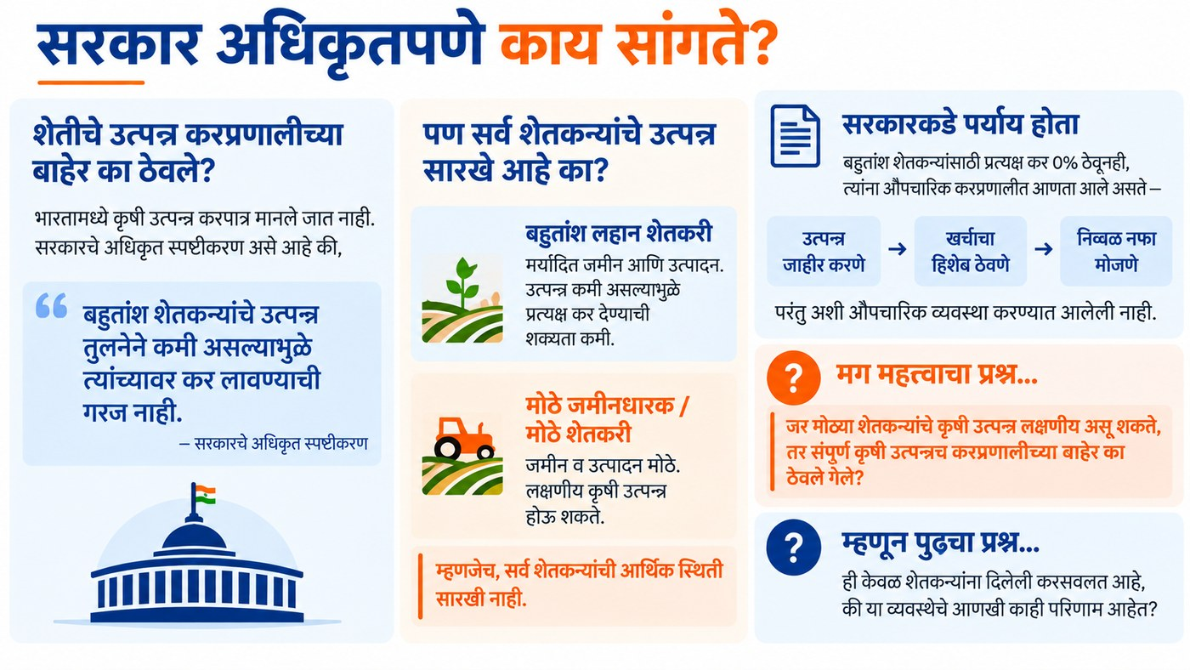
आकृती 5.1 — सरकार अधिकृतपणे काय सांगते

5.2 खरे कारण काय असू शकते? एक प्रत्यक्ष उदाहरण
पण एक अधिक महत्त्वाचा प्रश्न उरतोच — शेतकऱ्यांना कराच्या कक्षेतून पूर्णपणे बाहेरच का ठेवले गेले? सरकार कृषी उत्पन्नाला औपचारिकपणे कर प्रणालीत आणू शकले असते — जरी बहुतांश शेतकऱ्यांसाठी प्रत्यक्ष कर दर 0% च राहिला असता — फक्त यासाठी की त्यांनाही विवरणपत्र भरणे आणि योग्य खर्च-नफ्याचा हिशेब ठेवणे बंधनकारक झाले असते. असे केले गेले नाही.
याचे कारण असे असू शकते — जर शेतकऱ्यांना आयकर भरावा लागला असता, तर त्यांना आधी स्वतःच्या खर्चाचा हिशेब ठेवावा लागला असता आणि स्वतःचा निव्वळ नफा काढावा लागला असता. आणि ज्या दिवशी शेतकरी स्वतः, प्रत्येक हंगामात, हा आकडा काढू लागले असते, त्यांना असे काहीतरी कळले असते जे कदाचित व्यवस्थेला व्यापक प्रमाणात उघड व्हावे असे वाटत नाही: की त्यांचा खरा निव्वळ नफा, प्रतिदिन हिशेबाने, अनेकदा तेवढाही नसतो जेवढा ते स्वतःच्या मजुरांना देतात.
महाराष्ट्रातील अहिल्यानगर जिल्ह्यातील एका सोयाबीन उत्पादक शेतकऱ्याचे उदाहरण पाहूया — एक एकर सोयाबीनवर एकूण खर्च ₹26,800, उत्पन्न ₹30,000, निव्वळ नफा ₹3,200 प्रति एकर, पिकाचा कालावधी 90 दिवस.
तक्ता 5.2 — शेतकऱ्याची स्वतःची प्रतिदिन कमाई विरुद्ध मजुराची मजुरी
कोण | प्रतिदिन कमाई (₹)
भाड्याने घेतलेला शेतमजूर | ~350
शेतकऱ्याचा स्वतःचा निव्वळ नफा (सोयाबीन, खरीप, प्रतिदिन) | 35.56

शेतकऱ्याची स्वतःची प्रतिदिन कमाई, त्याच्या स्वतःच्या शेतावर काम करणाऱ्या मजुराला दिल्या जाणाऱ्या मजुरीच्या साधारण दहाव्या हिश्श्याइतकीच निघते. हाच तो आकडा आहे जो व्यापक प्रमाणात काढला जावा किंवा समजला जावा असे कदाचित वाटत नाही. जोपर्यंत कृषी उत्पन्न कर प्रणालीच्या बाहेर आहे, तोपर्यंत कोणत्याही शेतकऱ्यासाठी दरहंगामी स्वतःचा खर्च आणि उत्पन्न मोजून या आकड्याला सामोरे जाणे ही औपचारिक गरज नाही.
अस्वस्थ करणारे गणित
प्रतिदिन निव्वळ नफा = ₹3,200 ÷ 90 दिवस = ₹35.56 प्रतिदिन
याच शेतकऱ्याने आपल्या मजुरांना दिलेली मजुरी: सुमारे ₹350 प्रतिदिन
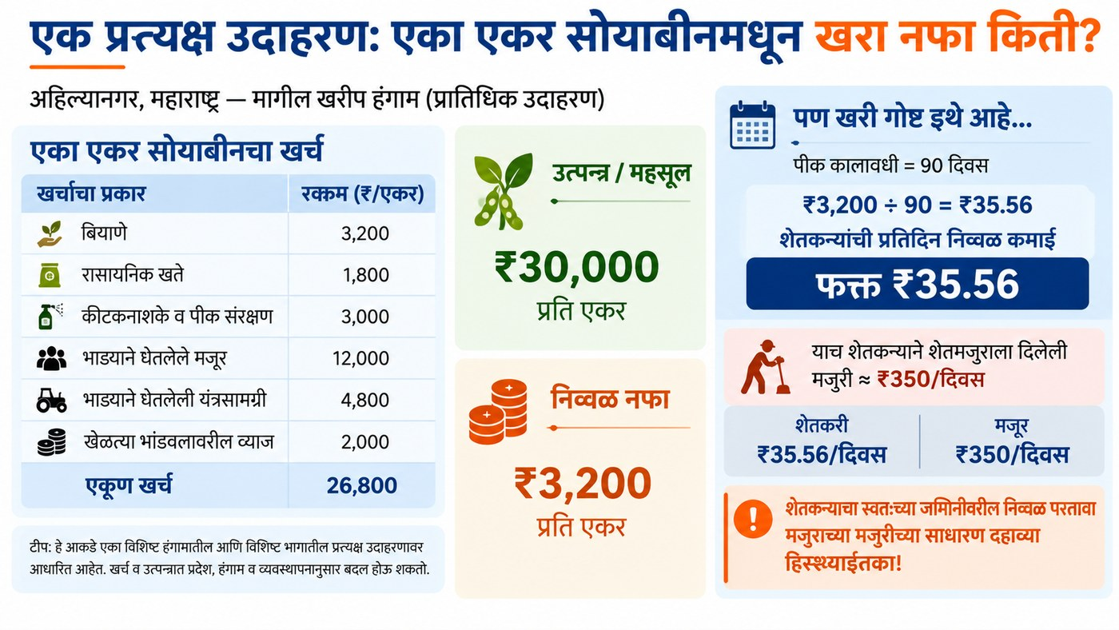
आकृती 5.2 — एक प्रत्यक्ष उदाहरण: एका एकर सोयाबीनमधून खरा नफा किती?

5.3 हिशेब ठेवण्याचे खरे महत्त्व
शेतीचे उत्पन्न कर प्रणालीत येवो किंवा न येवो, खरी समस्या तशीच राहते: हिशेब ठेवल्याशिवाय, शेतकऱ्याला कधीच खऱ्या अर्थाने कळत नाही की तो प्रतिदिन, प्रति एकर किंवा प्रति हंगाम प्रत्यक्षात किती कमावतो — जोपर्यंत तो स्वतः हा हिशेब काढत नाही.
म्हणूनच शेतीच्या उत्पादन खर्चाचा हिशेब ठेवणे गरजेचे आहे — करासाठी नाही, तर यासाठी की हाच एकमेव मार्ग आहे ज्याद्वारे शेतकरी आपला खरा परतावा पाहू शकतो, MSP च्या चर्चेत आपली बाजू मांडू शकतो, आणि एखादे पीक पुन्हा घेण्यासारखे आहे की नाही हे ठरवू शकतो. शेतीचे उत्पन्न करमुक्त असणे हा फक्त एक दिलासा नाही — तो दरवर्षी हा अस्वस्थ करणारा आकडा समोर आणू शकणारी एकमेव औपचारिक पद्धतही काढून टाकतो.
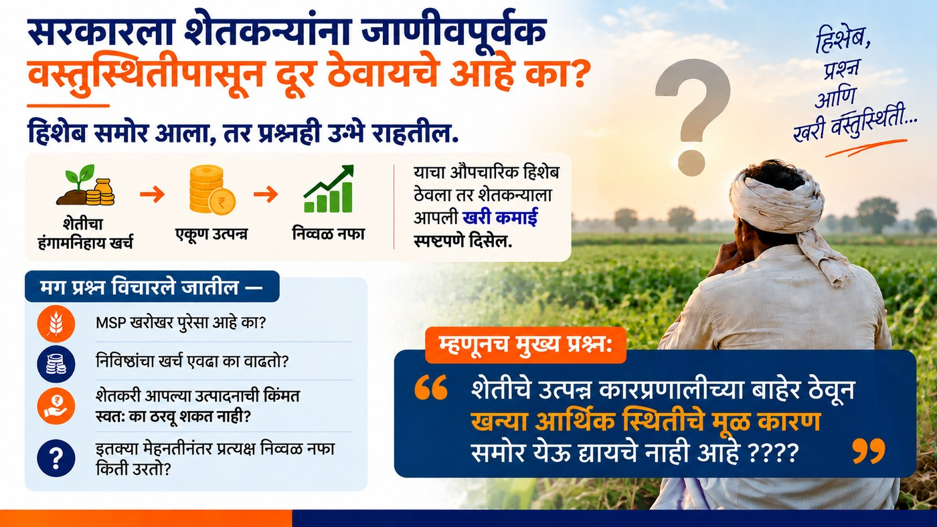
आकृती 5.3 — हिशेब ठेवणे हेच शेतकऱ्याचे खरे संरक्षण
ℹ टीप
हा भाग कृषी उत्पन्नावरील कर व्यवहाराबद्दल सर्वसाधारण माहिती व जागरूकतेच्या उद्देशाने दिला आहे. ही कर किंवा कायदेशीर सल्ला नाही — प्रत्येकाची परिस्थिती वेगळी असते, त्यामुळे शेतकरी किंवा संस्थांनी आपल्या परिस्थितीनुसार एखाद्या पात्र कर तज्ज्ञाचा सल्ला घ्यावा.

मुख्य संकल्पना (Key Concepts)
- कराचा मूलभूत नियम: कर नफ्यावर आकारला जातो, उलाढालीवर नाही.
- करमुक्त कृषी उत्पन्न: भारतात शेतीचे उत्पन्न आयकरातून वगळलेले आहे.
- प्रतिदिन निव्वळ नफा: हंगामातील एकूण नफ्याला हंगामाच्या दिवसांनी भागून काढलेला आकडा.

मुख्य मुद्दे (Key Takeaways)
- शेतीचे उत्पन्न करमुक्त असण्याचे अधिकृत कारण म्हणजे बहुतांश शेतकऱ्यांचे उत्पन्न करपात्र मर्यादेपेक्षा कमी आहे.
- हिशेब न ठेवल्यास शेतकऱ्याला स्वतःचा खरा प्रतिदिन नफा कधीच कळत नाही.
- काही उदाहरणांत शेतकऱ्याचा स्वतःचा प्रतिदिन नफा त्याने मजुराला दिलेल्या मजुरीपेक्षाही कमी असू शकतो.
- कर लागू असो वा नसो, स्वतःचा हिशेब ठेवणे हेच योग्य भाव मागण्याचे व माहितीपूर्ण निर्णय घेण्याचे साधन आहे.

स्वाध्याय प्रश्न (Review Questions)
- भारतात शेती उत्पन्न करपात्र नसण्याचे सरकारचे अधिकृत कारण काय आहे?
- सोयाबीन उदाहरणातील शेतकऱ्याचा प्रतिदिन निव्वळ नफा किती होता, आणि तो मजुराच्या मजुरीशी कसा वेगळा होता?
- कर लागू नसतानाही शेतीचा हिशेब ठेवणे का महत्त्वाचे आहे?

मॉड्यूल सारांश (Module Summary)
भारतात कृषी उत्पन्न करमुक्त आहे कारण बहुतांश शेतकऱ्यांचे उत्पन्न करपात्र मर्यादेपेक्षा खूपच कमी आहे. मात्र यामुळे शेतकऱ्यांना आपल्या खर्च व नफ्याचा औपचारिक हिशेब ठेवण्याची गरज उरत नाही, आणि त्यामुळे त्यांचा खरा प्रतिदिन नफा — जो कधीकधी मजुराच्या मजुरीपेक्षाही कमी असतो — कधीच समोर येत नाही. म्हणूनच कर लागू असो वा नसो, हिशेब ठेवणे हे शेतकऱ्याचे स्वतःचे संरक्षण व योग्य भाव मागण्याचे साधन आहे.

